Verdichtung:

Kunden:
S 09: Anzahl der Schüler der Spengergasse

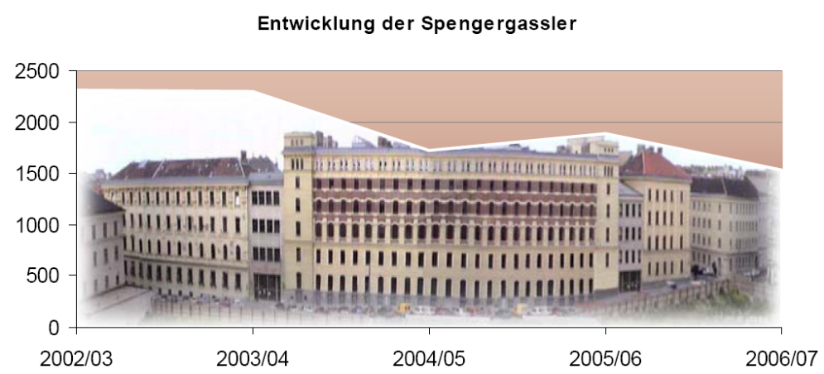
S 19: Zufriedenheit der Schüler mit der Spengergasse

S 24: Qualität des Unterrichts

Lernen und Entwicklung:
S 10: Krankenstände der Lehrer
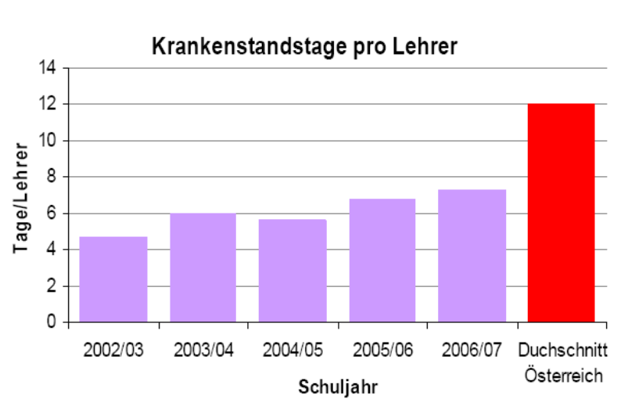
S 10: Karenz
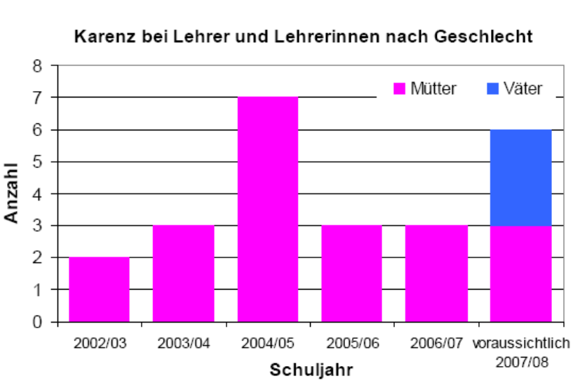
S 17: Fortbildung der Lehrer
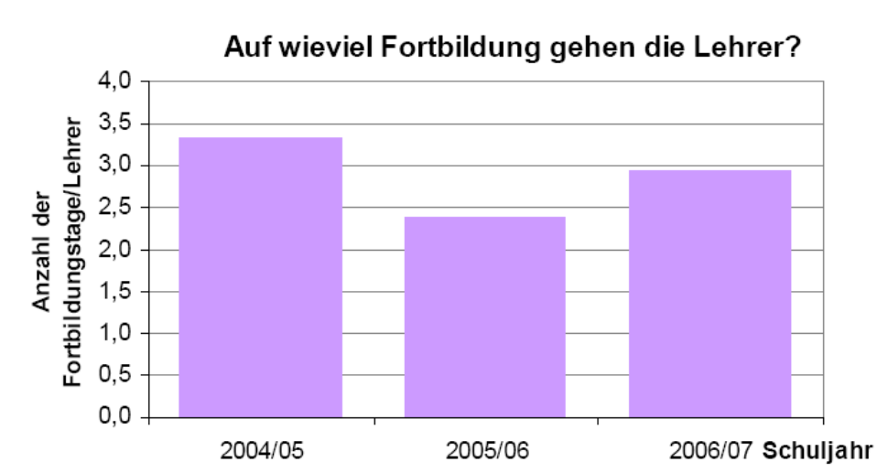

Interne Prozesse:
S 42: Gesamtenergieverbrauch der Spengergasse
S 42: Heizungsverbrauch

Finanzen:
S 30: Budgettöpfe der Spengergasse

(Daten??)modell:
Welche Art von Modell ist gemeint?

